2015年下学期高一年级期中考试化学试卷
时量:90分钟 分值：100分
可能用到的相对原子质量： H 1 C 12 N 14 O 16 Na 23 Mg 24 Al27 S 32
Cl 35.5 Fe56 Zn65
第一卷 选择题（共54分）
一、选择题（每小题3分，共54分。每题只有一个选项符合或最符合题意）
1、下列反应一定属于氧化还原反应的是（ ）
A．化合反应 B．分解反应 C．置换反应 D．复分解反应
2、下列实验操作中，正确的是（ ）
A． 蒸发结晶时，应将溶液蒸干
B． 蒸馏时，应采用逆流原理使冷凝器下口进水上口出水进行冷却
C． 分液操作时，先将分液漏斗中的下层液体放出，然后再将上层液体放出
D． 过滤时，用玻璃棒在漏斗中不停搅动可以缩短过滤所需的时间
3、下列叙述正确的是 （ ）
A．1 mol H₂O的质量为18g/mol B．CH₄的摩尔质量为16g
C．3.01×10²³个SO₂分子的质量为32g D．标准状况下，气体的摩尔体积是22.4L
4、用N_{A}表示阿伏德罗常数，下列叙述正确的是（ ）
A．标准状况下，22.4LH₂O含有的分子数为1 N_{A}
B．常温常压下,1.06g Na₂CO₃含有的Na⁺离子数为0.02 N_{A}
C．通常状况下，1 N_{A} 个CO₂分子占有的体积为22.4L
D．在0.5mol/L的Mg SO₄溶液中，Mg²⁺数目为0.5 N_{A}
5、下列溶液中Cl－浓度与50 mL 1 mol·L⁻¹ AlCl₃溶液中Cl－浓度相等的是（ ）
A．150 mL 1 mol·L⁻¹的NaCl溶液 B．75 mL 2 mol·L⁻¹ NH₄Cl溶液
C．150 mL 2 mol·L⁻¹的KCl溶液 D．75 mL 1 mol·L⁻¹的FeCl₃溶液
6、在某无色透明的酸性溶液中，能大量共存的离子组是（ ）
A．Na⁺ 、K⁺、SO₄²⁻、HCO₃⁻ B．Cu²⁺、Ba²⁺、NO₃⁻、SO₄²⁻
C．Na⁺、 K⁺、Cl⁻、 NO₃⁻ D．Fe³⁺、K⁺、SO₄²⁻、Cl⁻
7、能正确表示下列化学反应的离子方程式的是（ ）
A．氢氧化钡溶液与硫酸的反应 OH⁻＋H⁺ ＝ H₂O
B．澄清的石灰水与稀盐酸反应 Ca(OH)₂ + 2H⁺ = Ca²⁺ + 2H₂O
C．铜片插入硝酸银溶液中 Cu + Ag⁺ = Cu²⁺ + Ag
D．碳酸钙溶于稀盐酸中 CaCO₃＋2H⁺＝Ca²⁺＋H₂O＋CO₂
8、胶体区别于其它分散系的本质是（ ）
A．胶体的分散质粒子直径在1 nm～100nm之间
B．胶体粒子带电荷并且在一定条件下能稳定存在
C．胶体粒子不能穿过半透膜，能通过滤纸空隙
D．胶体粒子能产生丁达尔现象
9、有关纯碱和小苏打的叙述正确的是 ( )
A．等质量的Na₂CO₃、NaHCO₃分别与足量稀H₂SO₄反应，NaHCO₃产生的CO₂多
B．等质量的Na₂CO₃、NaHCO₃分别与足量的同浓度盐酸反应，NaHCO₃消耗的盐酸体积多
C．向NaHCO₃溶液中滴入Ba(OH)₂溶液无沉淀，而向Na₂CO₃溶液中加入Ba(OH)₂溶液出现白色沉淀
D．Na₂CO₃和NaHCO₃都既能与酸反应，又能与氢氧化钠反应
10、由钠、镁、铝、锌四种金属单质中的两种组成的合金共12 g，跟足量的盐酸反应产生5.6 L氢气(标准状况)，那么此合金中一定含有的金属是( )
A.Na B.Mg C.Al D.Zn
11、将0.195g锌粉加入到20.0 mL的0.100 mol·L⁻¹ MO₂＋溶液中，恰好完全反应，则还原产物可能是 （ ）
A． M B．M^{2＋} C． M^{3＋} D．MO₂^{2＋}
12、标准状况下mg气体A和ng气体B的分子数相同，下列说法不正确的是（ ）
A．A与B的相对分子质量之比为m:n
B．同温同压下,两气体A与B的密度之比为n:m
C．同质量的A与B分子个数之比为n:m
D．相同状况下，同体积的气体A与B 质量比为m:n
13、一种新型氢分子，其化学式为H₃，在相同条件下，等质量的H₃和H₂相同的是（ ）
A．原子数 B．分子数 C．体积 D．物质的量
14、铁粉可与高温水蒸气反应，若反应后得到的干燥固体质量比反应前铁粉的质量增加了32 g，则参加反应的铁粉的物质的量是( )
A.0.5 mol B.1 mol C.1.5 mol D.2 mol
15、根据反应①2FeCl₃＋2KI===2FeCl₂＋2KCl＋I₂，②2FeCl₂＋Cl₂＝2FeCl₃，判断下列物质的氧化性由强到弱的顺序中，正确的是( )
A．Fe^{3＋}>Cl₂>I₂ B．Cl₂>I₂>Fe^{3＋} C．I₂>Cl₂>Fe^{3＋} D．Cl₂>Fe^{3＋}>I₂
16、由Na₂O₂、Na₂CO₃、NaHCO₃、NaCl中某几种组成的混合物，向其中加入足量的盐酸有气体放出．将气体通过足量的NaOH溶液，气体体积减少一部分．将上述混合物在空气中加热，有气体放出，下列判断正确的是 ( )
A．混合物中一定不含有Na₂CO₃、NaCl B．混合物中一定有Na₂O₂、NaHCO₃
C．无法确定混合物中是否含有NaHCO₃ D．混合物中一定不含Na₂O₂、NaCl

17、某溶液中含有大量的下列离子：Fe^{3＋}、SO、Al^{3＋}和M离子，经测定Fe^{3＋}、SO、Al^{3＋}和M离子的物质的量之比为1∶4∶1∶2，则M离子可能是下列中的( )
A．Na＋ B．OH－ C．S^{2－} D．Ag＋
18、镁铝合金5.1 g溶于300mL2mol/L的HCl，在标准状况下放出气体的体积为5.6L。向反应后的溶液中加入足量氨水，产生沉淀的质量为（ ）
A.5.1g B.10.2g C.13.6g D.15.3g

第二卷 非选择题（共46分）
二、填空题（共30分）
19、（共10分）在稀硫酸、小苏打、一氧化碳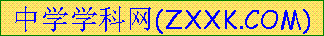、铜片、铝片、食盐、氢氧化钠、氧化铝、铁片和木炭粉10种物质中，存在下面的相互关系，选择①～⑤为适当的物质，使有连线的两种物质能发生反应。
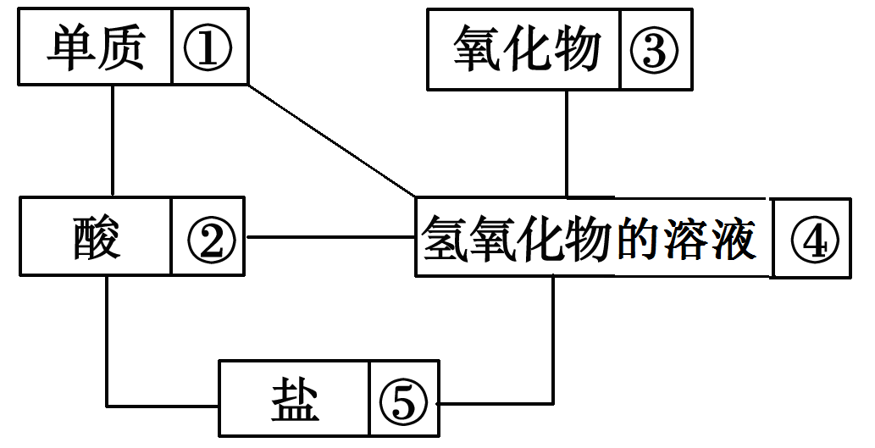

（1）请推断出它们的化学式分别为：① ；③ ；⑤ 。
（2）写出下列序号之间反应的离子方程式：
①和④：_______________________________________________；
④和⑤：_______________________________________________；
20、（10分）火药是中国的“四大发明”之一，黑火药在发生爆炸时，发生如下的反应：
2KNO₃+C＋S===K₂S+2NO₂↑+CO₂↑。其中被还原的元素是 ，被氧化的元素是 ，氧化剂是 ，氧化产物是 若参加反应的碳为6克，则反应中转移的电子是 个。
21、（4分）已知离子反应：RO＋6I－＋6H＋===R－＋3I₂＋3H₂O，推断：
n＝______________，R元素在RO中的化合价是______________。
22、（2分）在平均相对分子质量为29的N₂和NO混合气体中，N₂和NO的质量比是 。
23、（4分）在30mL 1mol/L氯化铝溶液中加入4 mol/L的烧碱溶液，若能生成0.01mol的沉淀，则加入烧碱溶液的体积可能是
三、实验题（共10分）
24、（10分）应用下列装置，在硬质玻璃管中放入还原铁粉和石棉绒的混合物加热，并通入水蒸气，就可以完成“高温下，Fe与水蒸气的反应实验”。
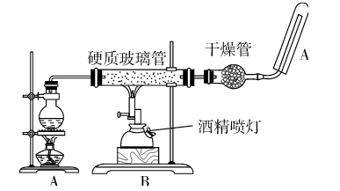

请完成该实验中的问题：
(1)写出该反应的化学方程式：____________________；
(2)实验前对整套装置进行气密性检查的操作是 。
(3)烧瓶底部放置了几片碎瓷片，碎瓷片的作用是____________。
(4)酒精灯和酒精喷灯点燃的顺序是__________________________________。
(5)整套装置有一个设计缺陷是 。
四、计算题（共6分）
25、（6分）将70 g过氧化钠和氧化钠的混合物跟98 g水充分反应后，所得氢氧化钠溶液的
质量分数为50%。计算原混合物中过氧化钠和氧化钠的质量各为多少克？

2015年下学期高一年级第二次质量检测化学试卷
参考答案
题号 | 1 | 2 | 3 | 4 | 5 | 6 | 7 | 8 | 9 | 10
答案 | C | B | C | B | D | C | D | A | A | D
题号 | 11 | 12 | 13 | 14 | 15 | 16 | 17 | 18
答案 | B | B | A | C | D | B | A | C

19、（共10分，每空2分）
（1）① Al ；③Al₂O₃；⑤ NaHCO₃
（2）①和④：2Al+2OH⁻+2H₂O=2AlO₂⁻+3H₂↑；
④和⑤：OH⁻+ HCO₃⁻= CO₃^{2—}+ H₂O；
20、（共10分，每空2分）氮和硫；碳；KNO₃和硫； CO₂ ；1.204×10²⁴
21、（共4分，每空2分） 1 ＋5
22、（共2分） 14：45
23、（共4分）7.5 mL或27.5 mL
24、（共10分，每空2分）
(1)3Fe＋4H₂O(g)=====Fe₃O₄＋4H₂ H₂O
(2)略
(3)防止暴沸
(4)先点燃酒精灯，再点燃酒精喷灯
(5)没有尾气处理
25、（共6分）

过氧化钠39克、氧化钠31克

